数理方向推荐书籍

综合类（大学物理学or普通物理学）：

大学物理学教材就不说了

序言里冯端老先生觉得老卢在模仿费曼，只是这是多麽拙劣的模仿

个人觉得有点磨灭兴趣，本书适合大学四年学完了再来回顾

还是看《费曼物理学讲义》比较适合激发兴趣

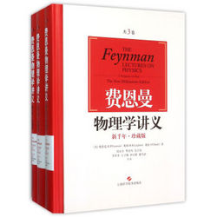

力学：

力学，梁昆淼

适合高中向大学过渡的一本较为简单但又十分详尽的力学书，这本书在绝大多数细节上做到了极致，知识点的介绍、公式的推导都可以说是深入浅出，让读者能够很快领悟书中的内容。虽然这本书在整体的知识体系上略显陈旧的， 但是很适合入门

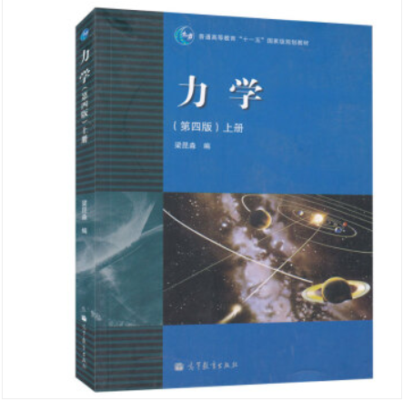

热学：

王竹溪：

条理清晰，书中对热力学定律的阐述对于大物来说是很好的补充，也适合于入门。没有统计物理部分。

